- Jasio przychodzi do domu i mówi do mamy:

- Mamo dostałem 5 w szkole. Mama: Naprawdę

Dwójkę z matematyki, dwójkę z historii i jedynkę z polskiego.

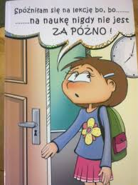

Opracował: Tomasz Purgał



**2017/2018**

**Nr 1 - 2 Wrzesień - Październik**

**Opracowali : Purgał Tomasz, Kołodziejski Dominik, Purgał Natalia, Smolarek Wiktoria, Tymowski Paweł, Nowak Kaja.**

**Opiekun: Justyna Newereńczuk**

***WRZESIEŃ***

***4 września – Rozpoczęcie Roku Szkolnego***

***19 Września - Dzień Emotikona*** 

***29 Września - Dzień Głośnego Czytania***

***30 Września - Dzień Chłopaka***

***PAŹDZIERNIK***

***4 Października - Dzień Zwierząt***

***11 Października - Dzień Dziewczynek***

***14 Października - Dzień Edukacji narodowej***

**Opracowały: Natalia Purgał, Weronika Smolarek**

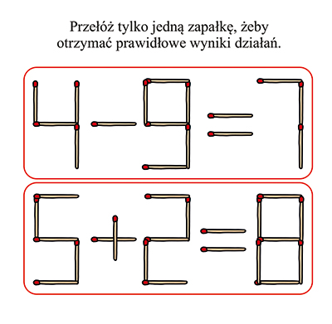**Opracowały: Natalia Purgał, Weronika Smolarek**



Uroczyste rozpoczęcie roku szkolnego 2017/2018 odbyło się 4 września.

Nowy rok szkolny dostarczy nam nowych wrażeń. Po wielu latach przerwy wrócił system ośmioklasowy, co oznacza, że zostajemy w naszej szkole dwa lata dłużej.

Czekają na nas nowe podręczniki i lektury.

Zaczęliśmy się również uczyć nowych przedmiotów takich jak: chemia, fizyka, geografia, biologia, czy język niemiecki. Jesteśmy pełni zapału.



**Opracował: Paweł Tymowski**

**SAMORZĄD SZKOLNY**

**PRZEWODNICZĄCA – EMILIA HERMAN**

**ZASTĘPCA – KRYSTIAN ŚLIWA**

**SKARBNIK – ALEKSANDRA KRUPA**

**SEKRETARZ – BŁAŻEJ KOŁEK**

|  |  |
| --- | --- |
| **Sekcja charytatywna:** | **Sekcja kulturalno - oświatowa:** |
| Kamil Baryła – przewodniczący | Klaudia Osowska – przewodnicząca |
| Sylwia Kołek | Oliwia Osowska |
| Jakub Olczyk | Magdalena Famulska |
| Tomasz Ordon | Marta Baryła |
|  | Zuzanna Brzeziańska |

|  |  |
| --- | --- |
| **Sekcja dekoracyjna:** | **Sekcja porządkowa:** |
| Wiktoria Smolarek - przewodnicząca | Kacper Romaniszyn – przewodniczący |
| Natalia Brynda | Mateusz Purgał |
| Zuzanna Grzywacz | Wojciech Kumanowicz |
| Natalia Purgał | Szymon Mijanowski |
| Ewelina Kwiatkowska |  |

**Opiekun Samorządu Uczniowskiego: p. Eliza Famulska**

**Opracował: Tomasz Purgał**

**Dzień Edukacji Narodowej** - upamiętnia rocznicę powstania Komisji Edukacji Narodowej, która została utworzona z inicjatywy króla Stanisława Augusta Poniatowskiego i zrealizowana przez Sejm Rozbiorowy w dniu 14 października 1773 roku. Potocznie dzień ten nazywany jest Dniem Nauczyciela.

W naszej szkole świętowaliśmy ten szczególny dzień 16.10.2017. Uczniowie z klas III - VII przygotowali występy taneczne oraz kabaret pt. „Wywiadówka”.



**Opracowały: Kaja Nowak, Wiktoria Smolarek**

**Psy, koty, chomiki, świnki morskie i papugi...** **4 października 2017 r. świętują wszystkie zwierzęta!**

Dzień ten został ustanowiony w 1931 roku na konwencji ekologicznej we Florencji rozpoczyna on Światowy Tydzień Zwierząt, który trwa do 10 października. Ma na celu zmienić zachowanie ludzi w stosunku do zwierząt i uświadomić im, że zwierzę to istota żywa, która ma swoje prawa. Prawa te zostały uchwalone przez UNESCO w dniu 15.10.1978 w Paryżu. W Polsce dzień ten świętujemy od 1993 roku.

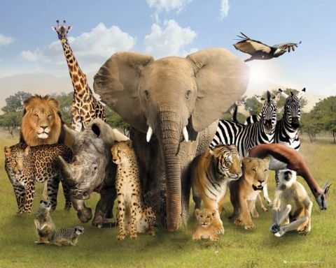

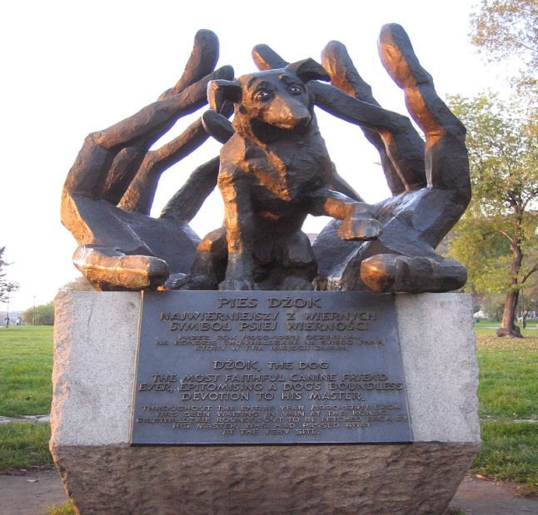Legenda Krakowa opowiada o psie imieniem Dżok, którego właściciel w tragicznych okolicznościach zmarł na [atak serca](https://pl.wikipedia.org/wiki/Zawa%C5%82_mi%C4%99%C5%9Bnia_sercowego) w pobliżu [Ronda Grunwaldzkiego](https://pl.wikipedia.org/wiki/Rondo_Grunwaldzkie_w_Krakowie). Pies czekał tam na swojego pana. Dokarmiany przez mieszkańców Krakowa, budził zdziwienie i sympatię. Po około roku oczekiwania, pozwolił się przygarnąć nowej właścicielce, [Marii Müller](https://pl.wikipedia.org/w/index.php?title=Maria_M%C3%BCller&action=edit&redlink=1), żonie [Władysława Müllera](https://pl.wikipedia.org/w/index.php?title=W%C5%82adys%C5%82aw_M%C3%BCller&action=edit&redlink=1). Kobieta zmarła w [1998](https://pl.wikipedia.org/wiki/1998), zaś zwierzę uciekło i wałęsając się po terenach kolejowych zginęło pod kołami jadącego [pociągu](https://pl.wikipedia.org/wiki/Poci%C4%85g).

Pomnik psa Dżoka znajdujący się na [Bulwarze Czerwieńskim](https://pl.wikipedia.org/wiki/Bulwary_Krakowa) nad [Wisłą](https://pl.wikipedia.org/wiki/Wis%C5%82a) w [Krakowie](https://pl.wikipedia.org/wiki/Krak%C3%B3w), w pobliżu [Wawelu](https://pl.wikipedia.org/wiki/Wawel) i [Mostu Grunwaldzkiego](https://pl.wikipedia.org/wiki/Most_Grunwaldzki_w_Krakowie).

Do powstania pomnika przyczyniło się wielu znanych ludzi m.in. [Jerzy Połomski](https://pl.wikipedia.org/wiki/Jerzy_Po%C5%82omski), [Zbigniew Wodecki](https://pl.wikipedia.org/wiki/Zbigniew_Wodecki) czy [Krzysztof Cugowski](https://pl.wikipedia.org/wiki/Krzysztof_Cugowski). O tym wspaniałym psie powstała również książka [Barbary Gawryluk](https://pl.wikipedia.org/wiki/Barbara_Gawryluk) „Dżok. Legenda o psiej wierności”.

**Opracowała: Justyna Newereńczuk**

***Łęczno*** – [wieś](https://pl.wikipedia.org/wiki/Wie%C5%9B) w [Polsce](https://pl.wikipedia.org/wiki/Polska) położona w [województwie łódzkim](https://pl.wikipedia.org/wiki/Wojew%C3%B3dztwo_%C5%82%C3%B3dzkie), w [powiecie piotrkowskim](https://pl.wikipedia.org/wiki/Powiat_piotrkowski), w [gminie Sulejów](https://pl.wikipedia.org/wiki/Sulej%C3%B3w_%28gmina%29). W XVI wieku wieś duchowna, własność [opactwa cystersów w Sulejowie](https://pl.wikipedia.org/wiki/Opactwo_Cysters%C3%B3w_w_Sulejowie)

Za czasów [Królestwa Polskiego](https://pl.wikipedia.org/wiki/Kr%C3%B3lestwo_Kongresowe) gmina Łęczno należała do [powiatu petrokowskiego](https://pl.wikipedia.org/wiki/Powiat_piotrkowski) (piotrkowskiego) w [guberni piotrkowskiej](https://pl.wikipedia.org/wiki/Gubernia_piotrkowska). 31 maja 1870 do gminy przyłączono pozbawiony praw miejskich [Sulejów](https://pl.wikipedia.org/wiki/Sulej%C3%B3w). W okresie międzywojennym gmina Łęczno należała do [powiatu piotrkowskiego](https://pl.wikipedia.org/wiki/Powiat_piotrkowski) w [woj. łódzkim](https://pl.wikipedia.org/wiki/Wojew%C3%B3dztwo_%C5%82%C3%B3dzkie_%28II_Rzeczpospolita%29). Po wojnie gmina zachowała przynależność administracyjną. Według stanu z dnia [1 lipca](https://pl.wikipedia.org/wiki/1_lipca) [1952](https://pl.wikipedia.org/wiki/1952) roku gmina składała się z 18 gromad: Adelinów, Barkowice, Biała, Bilska Wola, Bilska Wola kol., Klementynów, Kłudzice, Koło, Krzewiny, Kurnędz, Lubień, Łazy-Dąbrowa, Łazy Duże, Łęczno, Podlubień, Przygłów, Włodzimierzów i Wójtostwo. Jednostka została zniesiona [29 września](https://pl.wikipedia.org/wiki/29_wrze%C5%9Bnia) [1954](https://pl.wikipedia.org/wiki/1954) roku wraz z reformą wprowadzającą [gromady](https://pl.wikipedia.org/wiki/Gromada_%28podzia%C5%82_administracyjny%29) w miejsce [gmin](https://pl.wikipedia.org/wiki/Gmina). Po reaktywowaniu gmin z dniem [1 stycznia](https://pl.wikipedia.org/wiki/1_stycznia) [1973](https://pl.wikipedia.org/wiki/1973) roku gminy Łęczno nie przywrócono, utworzono natomiast jej terytorialny odpowiednik, [gminę Sulejów](https://pl.wikipedia.org/wiki/Sulej%C3%B3w_%28gmina%29).

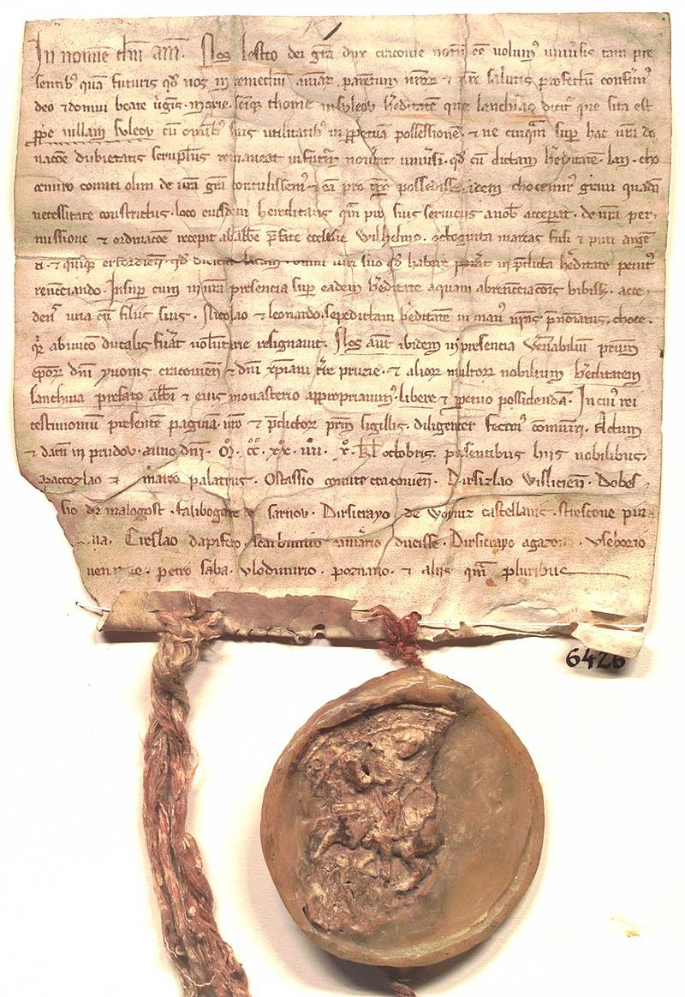

Leszek Biały nadaje w 1224 roku [klasztorowi cystersów w Sulejowie](https://pl.wikipedia.org/wiki/Opactwo_Cysters%C3%B3w_w_Sulejowie) wieś Łęczno, którą niegdyś posiadał z jego nadania [komes](https://pl.wikipedia.org/wiki/Komes#Komes_w_Polsce) Chociemir.

**Opracował: Zespół dziennikarski**

### 29 września w naszej szkole świętowaliśmy

### Z tej okazji klasy 0-IV pojechały do kina „Helios” w Piotrkowie Trybunalskim na projekcie filmu ,, Gang Wiewióra 2’’ oraz „Tarapaty’’.

### Odbyły się również konkursy, zabawy taneczne oraz wybory Mistera Szkoły na dyskotece zorganizowanej dla klas IV-VII

**I miejsce -   Błażej Kołek**

**II miejsce - Szymon Mijanowski**

**III miejsce - Tomasz Ordon**

**Chłopcy zostali ukoronowani oraz nagrodzeni upominkami od dziewcząt.**

**Gratulujemy!!!**

**Opracowały: Weronika, Kaja Nowak**

Raz staruszek, spacerując w lesie,  
Ujrzał listek przywiędły i blady  
I pomyślał: - Znowu idzie jesień,  
Jesień idzie, nie ma na to rady!

Autor: Andrzej Waligórski

**Jesień** - jedna z czterech podstawowych [pór roku](https://pl.wikipedia.org/wiki/Pora_roku) w [przyrodzie](https://pl.wikipedia.org/wiki/Natura), w strefie [klimatu umiarkowanego](https://pl.wikipedia.org/wiki/Klimat_umiarkowany). Charakteryzuje się umiarkowanymi [temperaturami powietrza](https://pl.wikipedia.org/wiki/Temperatura_powietrza) z malejącą średnią dobową, oraz (w przypadku Polski) stosunkowo dużym w skali roku [opadem atmosferycznym](https://pl.wikipedia.org/wiki/Opad_atmosferyczny). W świecie roślin i zwierząt jest to okres gromadzenia zapasów przed zimą. W roku 2017 astronomiczna Jesień rozpoczęła się 22 września, natomiast kalendarzowa 23 września potrwa ona do 21 grudnia, wtedy to rozpocznie się zima. Jest to również najkrótszy dzień w roku.

W okresie jesieni następuje również zmiana czasu z letniego na zimowy. W tym roku tradycyjnie czas zimowy będzie obowiązywał od ostatniej niedzieli października. Zegarki przestawiamy w nocy z soboty 28 października na niedzielę 29 października z godziny 3.00 na 2.00 w nocy.

**To dobra wiadomość dla wszystkich śpiochów! Przez kolejne miesiące śpimy godzinę dłużej!!!**

**Opracował: Tomek Purgał**